Histologie TD n° 4

Exercice 1 : QCM : A propos de la vision. Répondre par vrai ou faux
- La vision débute au niveau de la rétine pigmentaire ?
- La vision est initiée par la rétine nerveuse ?
- L’énergie présente dans les rayons lumineux est transformée en signaux chimiques ?
- L’énergie présente dans les rayons lumineux est transformée en signaux électriques ?
- Les neurones ganglionnaires sont à l’origine d’un potentiel de récepteur ?
- Les potentiels de récepteur sont perçus par les cellules ganglionnaires ?

Exercice 2 : Annoter correctement le schéma et le titre du schéma.
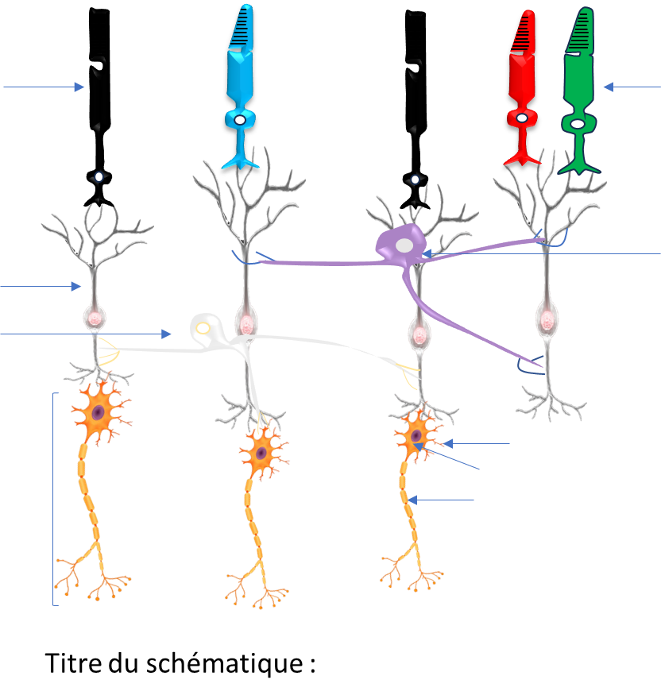

Exercice 3 : QCM : A propos du traitement champ visuel et rétine. Répondre par vrai ou faux
- La vision binoculaire permet une vision à 360° ?
- Dans la vision binoculaire on distingue l’hémichamp visuel gauche et droit ?
- La rétine de l’œil est divisée en trois régions ?
- Chaque hémichamp visuel comporte une portion temporale et latérale ?
- Chaque hémichamp visuel comporte une portion temporale et nasale ?
- L’hémirétine temporale et nasale sont présentent uniquement dans l’œil gauche ?
Exercice 4 : Annoter correctement le schéma et donner un titre au schéma

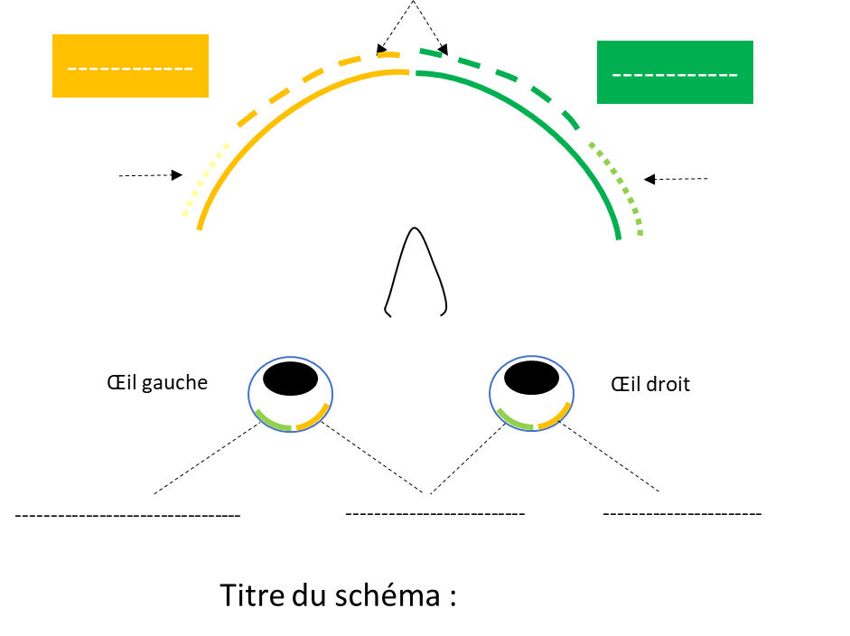
Exercice 5 : QCM : Champ visuel et rétine. Répondre par vrai ou faux
- Des objets situés dans l’hémichamp gauche au niveau de la portion temporale se projettent dans l’hémirétine temporale de l’œil gauche ?
- Des objets situés dans l’hémichamp gauche au niveau de la portion nasales se projettent dans l’hémirétine nasale de chaque œil ?
- Des objets situés dans l’hémichamp gauche au niveau de la portion temporale se projettent dans l’hémirétine temporale de l’œil droit ?
- Des objets situés dans l’hémichamp gauche au niveau de la portion nasale se projettent dans l’hémirétine nasales de chaque œil ?
- Des objets situés dans l’hémichamp droit au niveau de la portion nasale se projettent dans l’hémirétine gauche de chaque œil ?
- Des objets situés dans l’hémichamp gauche au niveau de la portion temporale se projettent dans l’hémirétine temporale droite de l’œil gauche ?
Exercice 6 : QCM : Voie visuelle. Répondre par vrai ou faux
- Les fibres du nerf optique issues des hémirétines nasales restent du même côté ?
- Les fibres du nerf optique issues des hémirétines temporales restent du même côté ?
- Les fibres du nerf optique rejoignent le thalamus ?
- Les fibres du nerf optique font synapses au niveau du corps géniculé latéral ?
- Dans le cadre d’une vision binoculaire le champ visuel gauche est traité par l’hémisphère droit du cerveau ?
- Les fibres du nerf optique font synapses au niveau du cortex occipital ?

Exercice 7 : QCM : Vision binoculaire et vision stéréoscopique. Répondre par vrai ou faux
- L’homme possède une vision panoramique ?
- La vision panoramique permet de voir à 360° ?
- Dans la vision panoramique les champs visuels se chevauchent très peu ?
- La vision panoramique permet la vision stéréoscopique ?
- La vision stéréoscopique nous permet de nous repérer dans l’espace ?
- La vision binoculaire nous permet d’avoir une vision en relief ?

Exercice 8 : QCM : A propos du champ récepteur. Répondre par vrai ou faux
- Un champ récepteur est formé de plusieurs photorécepteurs ?
- Un champ récepteur est à l’origine d’un ou plusieurs potentiels récepteurs ?
- Le potentiel d’action est créé au niveau des cellules ganglionnaires ?
- La cellule bipolaire est capable de créer un potentiel d'action ?
- Le potentiel d’action créé au niveau de la cellule ganglionnaire se propage le long du nerf optique ?
- Un champ récepteur est formé de cônes et de bâtonnets ?

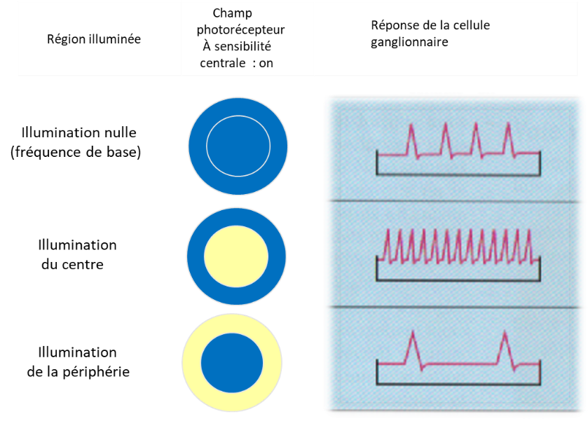
Exercice 9 : Pour un champ photorécepteur à sensibilité centrale : on :

- L’illumination du centre du champ récepteur augmente la fréquence de l’activité électrique des cellules ganglionnaires ?
- L’illumination de la périphérie du champ récepteur augmente la fréquence de l’activité électrique des cellules ganglionnaires ?
- Sans illumination la cellule ganglionnaire ne présente pas d’activité électrique ?
- Une illumination égale du centre et de la périphérie augment l’activité électrique des cellules ganglionnaires ?
- Une illumination est nécessaire pour que la cellule ganglionnaire génère un potentiel d’action ?
- Dans l’obscurité les cellules bipolaires produisent des potentiels d’action ?

Exercice 10 : A propos des photorécepteurs :

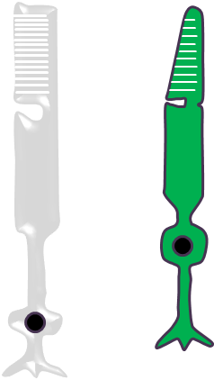
- La cellule représentée en gris correspond à un cône ?
- Les bâtonnets possèdent leur noyau au niveau de la couche des grains externes ?
- La cellule représentée en vert est un cône ?
- Les noyaux des cônes sont situés dans la couche des grains internes ?
- Les bâtonnets permettent la vision nocturne ?
- Les cônes permettent la vision des couleurs ?
Exercice 11 : A propos de la vision stéréoscopique :
- La vision stéréoscopique implique les deux yeux ?
- La perte d’un œil n’a pas de conséquence sur la vision stéréoscopique ?
- Une lésion du nerf optique n’a pas de conséquence sur la vision stéréoscopique ?
- La vision stéréoscopique nous permet de voir en trois dimensions ?
- Une lésion au niveau du corps géniculé latéral du thalamus peut affecter la vision stéréoscopique ?
- Une lésion de l’hémirétine nasale affecte la vision stéréoscopique ?
Exercice 12 : QCM : A propos du potentiel d’action. Répondre par vrai ou faux
- Il est formé au niveau des photorécepteurs ?
- Il correspond à une hyperpolarisation ?
- Il comprend trois phases : la dépolarisation, la repolarisation et l’hyperpolarisation ?
- Il se propage le long des axones des neurones ganglionnaires qui font synapses au niveau du corps géniculé ?
- Dans le corps géniculé d’autres neurones autre que les neurones ganglionnaires prennent le relai pour véhiculer l’influx nerveux sous forme de potentiel d’action ?
- Le potentiel d’action initié par les cellules ganglionnaires se propage jusqu’au synapse ?
Exercice 13 : QCM : A propos des synapses. Répondre par vrai ou faux
- Elles sont responsables de la continuité de la diffusion des messagers entre deux neurones ?
- Une synapse est formée par la jonction entre un neurone présynaptique et un neurone postsynaptique ?
- La fente synaptique correspond à l’espace qu’il existe entre les prolongements cytoplasmiques de deux neurones ?
- Les neurotransmetteurs sont des protéines ?
- Les neurotransmetteurs font le lien entre deux neurones ?
- Les neurones prétsynaptiques possèdent des récepteurs spécifiques des neurotransmetteurs ?
Exercice 13 : QCM : A propos de la vision. Répondre par vrai ou faux
- La lumière est indispensable pour la vision ?
- La rétine capte l’énergie de la lumière réfléchie par les objets ?
- La rétine capte l’énergie de la lumière absorbée par les objets ?
- La rétine transforme l’énergie lumineuse en messagers électriques ?
- L’image que nous voyons apparaît dans la rétine ?
- Des messagers chimiques interviennent dans la transmission du signal ?

